demo.ipynb：使用现有的模型分割自己提供的图片的目标对象（基于coco预训练）

train_shapes.ipynb：如何基于自己的数据集训练mask rcnn；示例中为一个玩具数据集来演示如何基于新数据集进行训练。

Model.py、utils.py、config.py包含mask rcnn的实现

inspect_data.ipynb: 该文件使得准备训练数据的每个预处理步骤可视化（展示）

inspect_model.ipynb: 该文件深入到执行检测和分割实例对象（目标）步骤中。它使传递过程的每步都可视化

inspect_weights.ipynb: 该文件检验已训练模型的权重和查找异常和奇异的问题

config:配置文件，可修改目标检测的类别

NUM_CLASSES

Numpy.Zeros()函数：zeros(shape,dtype=float,irder=’C’):shape-形状dtype-数据类型，可选参数order-c代表行优先f代表列优先

Tip：numpy索引和切片—数组切片不会复制内部数组数据，但也会产生原始数据的新视图。

索引从0开始，可以接受负值；从n-m不包括m;从n-m以a为单位前进，不包括m

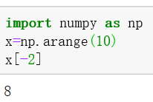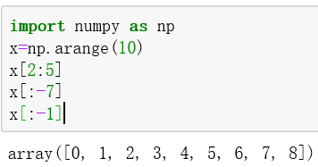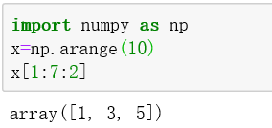

Numpy数组支持多维数组的多维索引：二维数组5*7，行从1-5以2为单位步进，列从0-6以3为单位步进（包含6）

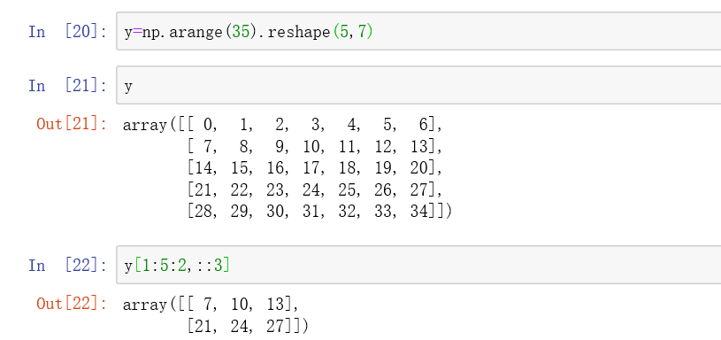

索引数组：numpy数组可以被其他数组索引，一般来说，使用索引数组时返回的是与索引数组具有相同形状的数组：在这种情况下，如果索引数组具有匹配的形状，并且索引数组的每个维都有一个索引数组，则结果数组具有与索引数组相同的形状，并且这些值对应于每个索引集的索引在索引数组中的位置。在此示例中，两个索引数组的第一个索引值为0，因此结果数组的第一个值为y [0,0]。下一个值是y [2,1]，最后一个是y [4,2]

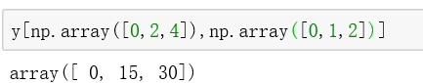

二十与

训练mask-rcnn用到的文件有三种：原图像（）、mask（）、info.yaml

原图像:训练图像

mask：掩膜图像

info.yaml:存放label名字（背景，类别1，类别2……）

.yaml文件制作

原图像切割

原图像合并

标注图片切割

标注图片合并

图片格式转换

图片位数转换

测试时，需创建同名文件夹，如semantic等，同时文件夹内需添加同名.py文件，文件内包括配置信息，训练，主函数等信息；同时还有训练好的权重文件，方便路径转换

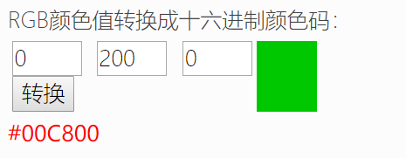

水 田 RGB: 0 200 0

水 浇 地 RGB: 150 250 0

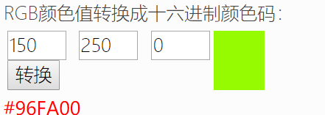

旱 耕 地 RGB: 150 200 150

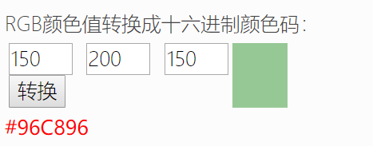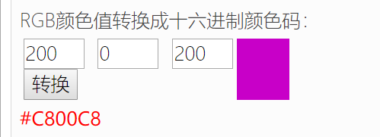

园 地 RGB: 200 0 200

乔木林地 RGB: 150 0 250

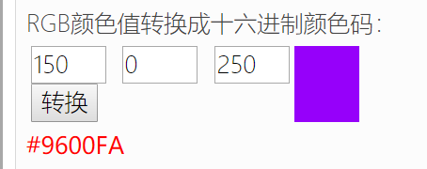

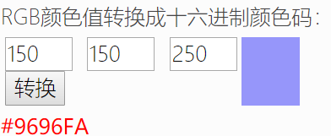

灌木林地 RGB: 150 150 250

天然草地 RGB: 250 200 0

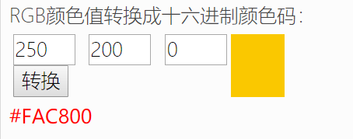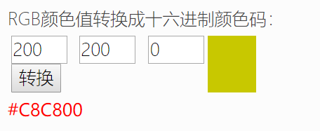

人工草地 RGB: 200 200 0

工业用地 RGB: 200 0 0

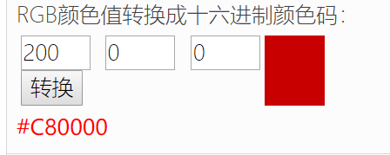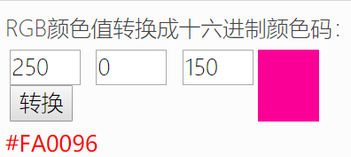

城市住宅 RGB: 250 0 150

村镇住宅 RGB: 200 150 150

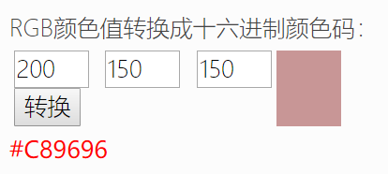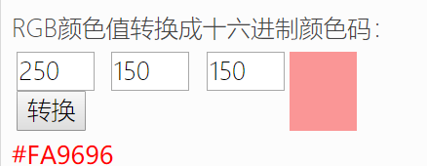

交通运输 RGB: 250 150 150

河 流 RGB: 0 0 200

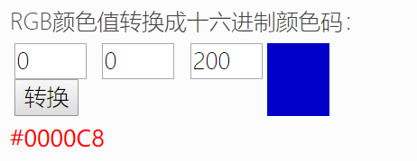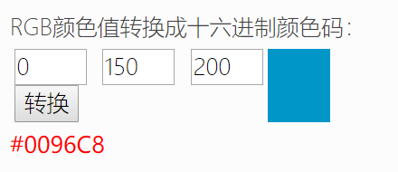

湖 泊 RGB: 0 150 200

坑 塘 RGB: 0 200 250

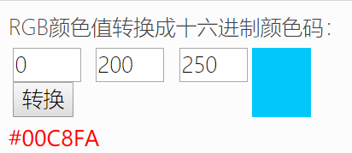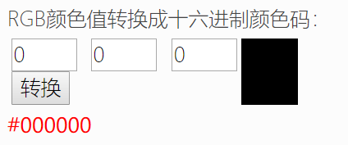

遥感图像数据类别多，合混合度大，如何解决多类别分类识别并满足一定的分类精度，是当前遥感图像解译的关键问题

遥感解译的一般分为两种：目视解译—由专业人员通过直接观察或借助判断读仪器在遥感图像上获取特定目标地物信息

计算机解译—根据遥感图像中目标地物的各种影像特征（颜色、形状、纹理与空间位置），结合专家知识库中对目标地物的解译经验和规律等进行分析和推理，实现对遥感图像的理解。

监督分类：由于中间类别的光谱差异，使训练样本没有很好的代表性，只能识别训练中定义的类别

非监督分类：盲目的据类，难以对产生的类别惊醒控制，得到的类别不一定是想要的类别，计算·速度慢

混合分类：

遥感专家系统

索引彩色模式png-8 P（不管用）

Convert

<https://abruzzi.iteye.com/blog/314790>

图片位数转换：

Labelme

<https://blog.csdn.net/weixin_41319671/article/details/83584700>

数据集处理：

tif变换为灰度图像png

使用skimage和pil处理图片，进行连通域标记。